
上海久科信息技术有限公司
易销宝
ucc客户端设计文档
版本1.0

久科信息技术有限公司

文档信息

作者： | 项目组
创建日期（yyyy-mm-dd）: | 2016-04-26
审核者: | Tommy
审核日期（yyyy-mm-dd）:
最后修订者：
最后修订日期（yyyy-mm-dd）: | 2016-04-26
文档类型： | 项目交付件

文档修订历史

版本号 | 修订日期 | 修订者 | 修订内容
V1.1 | 2016-04-26 | 项目组 | 初始版本
签字页
以下是对奇瑞汽车对奇瑞汽车微信粉丝俱乐部系统设计文档的签字确认：

 | 角色 | 部门 | 签字 | 日期
审阅批准

目 录
1. 文档概述/Document Overview 8
1.1 范围/Scope 8
1.2 读者/Audience 8
1.3 相关文档/Related Document 8
1.4 定义、术语和缩略语/Definitions and Acronyms 8
1.5 文档标注/Document Conventions 9
2. 软件系统设计/Software Design 9
2.1 断网检测/detectWeb.js 10
2.1.1 业务逻辑描述/Business Logical Description 10
2.1.2 应用逻辑设计/Application Logical Design 10
2.2 工作时间判断/workTime.js 10
2.2.1 业务逻辑描述/Business Logical Description 10
2.2.2 应用逻辑设计/Application Logical Design 10
2.3 业务类型选择项/businessList.js 11
2.3.1 业务逻辑描述/Business Logical Description 11
2.3.2 应用逻辑设计/Application Logical Design 11
2.4 大图展示/showBigImg.js 11
2.4.1 业务逻辑描述/Business Logical Description 11
2.4.2 应用逻辑设计/Application Logical Design 12
2.5 超时判断/TimeoutList.js 12
2.5.1 业务逻辑描述/Business Logical Description 12
2.5.2 应用逻辑设计/Application Logical Design 12
2.6 转换表情/changeFace.js 13
2.6.1 业务逻辑描述/Business Logical Description 13
2.6.2 应用逻辑设计/Application Logical Design 13
2.7 缓存机制/storage.js 13
2.7.1 业务逻辑描述/Business Logical Description 13
2.7.2 应用逻辑设计/Application Logical Design 13
2.8 敏感词过滤/sensitive.js 14
2.8.1 业务逻辑描述/Business Logical Description 14
2.8.2 应用逻辑设计/Application Logical Design 14
2.9 弹出框/Alert.js 14
2.9.1 业务逻辑描述/Business Logical Description 14
2.9.2 应用逻辑设计/Application Logical Design 14
2.10 数据信息/userDatas.js 14
2.10.1 业务逻辑描述/Business Logical Description 14
2.10.2 应用逻辑设计/Application Logical Design 14
2.11 参数信息/getParameter.js 15
2.11.1 业务逻辑描述/Business Logical Description 15
2.11.2 应用逻辑设计/Application Logical Design 15
2.12 切换窗口/changeWindow.js 15
2.12.1 业务逻辑描述/Business Logical Description 15
2.12.2 应用逻辑设计/Application Logical Design 15
2.13 队列/queue.js 16
2.13.1 业务逻辑描述/Business Logical Description 16
2.13.2 应用逻辑设计/Application Logical Design 16
2.14 数据初始化/data.js 17
2.14.1 业务逻辑描述/Business Logical Description 17
2.14.2 应用逻辑设计/Application Logical Design 17
2.15 对话主进程/dialogue.js 17
2.15.1 业务逻辑描述/Business Logical Description 17
2.15.2 应用逻辑设计/Application Logical Design 17
2.16 心跳机制/heartBeat.js 19
2.16.1 业务逻辑描述/Business Logical Description 19
2.16.2 应用逻辑设计/Application Logical Design 19
2.17 满意度/satisfaction.js 19
2.17.1 业务逻辑描述/Business Logical Description 19
2.17.2 应用逻辑设计/Application Logical Design 20
2.18 留言/leaveMessage.js 20
2.18.1 业务逻辑描述/Business Logical Description 20
2.18.2 应用逻辑设计/Application Logical Design 20
2.19 用户信息收集 /visitorInformation.js 21
2.19.1 业务逻辑描述/Business Logical Description 21
2.19.2 应用逻辑设计/Application Logical Design 21
2.20 历史纪录及离线留言/history.js 22
2.20.1 业务逻辑描述/Business Logical Description 22
2.20.2 应用逻辑设计/Application Logical Design 22
2.21 机器人/robot.js 22
2.21.1 业务逻辑描述/Business Logical Description 22
2.21.2 应用逻辑设计/Application Logical Design 23
2.22 提示语/langTip.js 23
2.22.1 业务逻辑描述/Business Logical Description 23
2.22.2 应用逻辑设计/Application Logical Design 23
2.23 访问限制/visitLimit.js 24
2.23.1 业务逻辑描述/Business Logical Description 24
2.23.2 应用逻辑设计/Application Logical Design 24
2.24 所有信息的记录/msgdb.js 24
2.24.1 业务逻辑描述/Business Logical Description 24
2.24.2 应用逻辑设计/Application Logical Design 24
2.25 展示工具栏/showLabel.js（PC） 25
2.25.1 业务逻辑描述/Business Logical Description 25
2.25.2 应用逻辑设计/Application Logical Design 25
2.26 智能推荐/visitorRobot.js（PC） 25
2.26.1 业务逻辑描述/Business Logical Description 25
2.26.2 应用逻辑设计/Application Logical Design 25
2.27 字体/fontStyle.js（PC） 25
2.27.1 业务逻辑描述/Business Logical Description 25
2.27.2 应用逻辑设计/Application Logical Design 26
2.28 皮肤/setSkin.js（PC） 26
2.28.1 业务逻辑描述/Business Logical Description 26
2.28.2 应用逻辑设计/Application Logical Design 26

文档概述/Document Overview

范围/Scope
[本节目的：概述与本文档相关的软件的模块及简要说明]

读者/Audience
系统模块软件设计文档详细描述各系统模块的业务功能描述，数据处理说明，屏幕格式，应用逻辑设计以及相应的类设计清单，以提供给软件开发人员作为代码实现时所需的设计文档，本文主要描述信息发布模块下各子功能模块的软件设计方案。

相关文档/Related Document
本文档主要针对读者：
系统架构人员
软件开发人员
测试人员
系统培训人员

定义、术语和缩略语/Definitions and Acronyms
1.输入项：插件运行的前置条件
2.界面输出项：运行后需要在页面中展示的部分，与逻辑无关
3.变量：插件的内部参数，常使用于外部逻辑
4.方法：插件调用方法，执行逻辑
Js样例
/*detectWeb.js 断网检测*/
;
(function(window, $, undefined) {
var WEB = function(options) {
this.defaults = {
'period': 30,//输入项
after: function() {}//界面输出项
},
this.options = $.extend({}, this.defaults, options);
}
WEB.prototype = {
isInitiate: false,//变量
getIsInitiate: function() {//方法
this.getIsInitiate()//内部调用方法
this.isInitiate //内部调用变量
this.options.period//内部调用输入项
this.options.after()//内部调用界面输出项

return this.isInitiate;//内部调用变量
}
}
$.detectWeb = function(options) {
var web = new WEB(options);
return web;
}
})(window, jQuery);
var detectWeb = new $.detectWeb({period:30,after:function(){})//外部加载插件
detectWeb.isInitiate//外部调用变量
detectWeb.isInitiate//外部调用方法
detectWeb.options.period//外部调用输入项
detectWeb.options.after()//外部调用界面输出项(几乎不使用界面输出项)

文档标注/Document Conventions

软件系统设计/Software Design
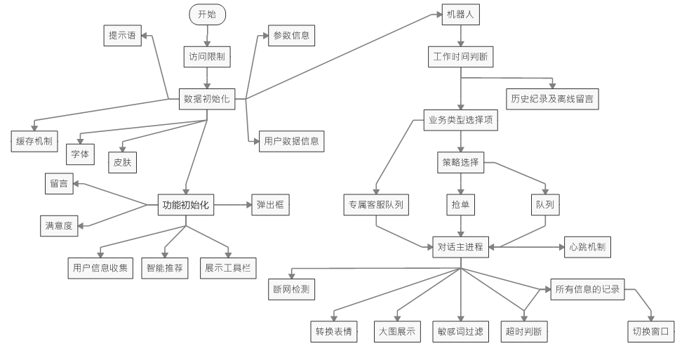
软件系统设计按以下顺序进行：
- 公共模块
- 业务模块
首先列出该模块要实现的业务功能清单，如下表格所示：
No。 | 业务功能名称  Function Name | 业务功能描述  Function Description | 业务功能类型  Function Type
对每个业务功能，系统设计应包含的内容为：

断网检测/detectWeb.js

业务逻辑描述/Business Logical Description
1对话开始后检测断网
2.当断网时,展示断网重连信息
3.确定断网后，展示重新接入对话
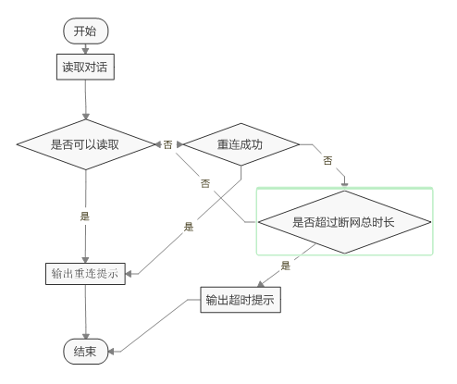

应用逻辑设计/Application Logical Design
No。 | 业务功能名称  Function Name | 业务功能描述  Function Description | 业务功能类型  Function Type
1 | period（输入） | 确定断网检测的总时间 | 输入项
2 | after | 当确定断网后输出 | 界面输出项
3 | isInitiate | 是否开始检测 | 变量
4 | isReconnection | 是否重连 | 变量
5 | checkeTimeout | 是否超时 | 变量
6 | msgs | 断线重连时需要发送的消息 | 变量
7 | period | 断网检测的实时时长 | 变量
8 | getIsInitiate | 获取是否开始检测 | 方法
9 | getIsReconnection | 获取是否重连 | 方法
10 | getMsgs | 获取消息 | 方法
11 | setInitiate | 设置是否开始检测 | 方法
12 | setIsReconnection | 设置是否重连 | 方法
13 | check | 检测断网 | 方法
14 | checkedSuccess | 未断网 | 方法
15 | checkedFail | 已断网 | 方法
16 | msgPush | 增加消息 | 方法

工作时间判断/workTime.js

业务逻辑描述/Business Logical Description
1判断当前时间是否在工作时间或节假日中
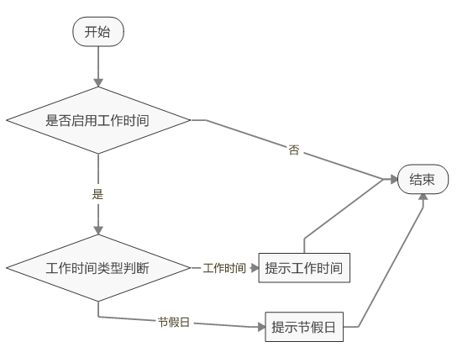

应用逻辑设计/Application Logical Design
No。 | 业务功能名称  Function Name | 业务功能描述  Function Description | 业务功能类型  Function Type
1 | BasicSetting | 默认设置是否启用工作时间 | 输入项
2 | ExtraSetting | 设置具体的时间 | 输入项
3 | workStr | 工作时间提示语 | 输入项
4 | holidayStr | 节假日提示语 | 输入项
5 | timeZone | 最终显示的时间节点 | 变量
6 | type | 工作时间的判断结果  返回的类型节假日2或者是服务时间1或者不返回0 | 变量
7 | init | 开始判断 | 方法
8 | getMsg | 获取最终结果 | 方法

业务类型选择项/businessList.js(易销宝修改)

业务逻辑描述/Business Logical Description
根据业务逻辑展示业务类型
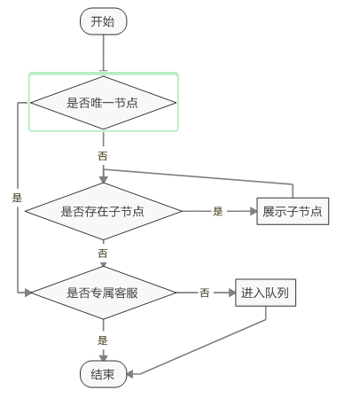

应用逻辑设计/Application Logical Design
No。 | 业务功能名称  Function Name | 业务功能描述  Function Description | 业务功能类型  Function Type
1 | businessList | 默认设置是否启用工作时间 | 输入项
2 | aDset | 对话分类的显示方法 | 输入项
3 | visitorId(易销宝新增) | 用户名(用于专属客服) | 输入项
4 | num | 手机端数字排序 | 变量
5 | extra(易销宝新增) | 专属客服(用于专属客服) | 变量
6 | init | 开始运行 | 方法
7 | hasList | 当前节点是否有子节点 | 方法
8 | getList | 当前节点获取有子节点 | 方法
9 | getAllLength | 获取总长度 | 方法
10 | getParentPk | 获取父节点 | 方法
11 | setSelect | 设置已选项 | 方法
12 | getSelect | 获取已选项 | 方法

大图展示/showBigImg.js

业务逻辑描述/Business Logical Description
点击图片展示大图

应用逻辑设计/Application Logical Design
No。 | 业务功能名称  Function Name | 业务功能描述  Function Description | 业务功能类型  Function Type
1 | picStr | 图片展示的字符串 | 输入项
2 | bgColor | 背景色 | 输入项
3 | showPic | 根据地址展示图片 | 方法
4 | getShowPic | 调整展示图片的位置 | 方法
5 | getScreenRatio | 获取屏幕长宽比 | 方法

超时判断/TimeoutList.js

业务逻辑描述/Business Logical Description
根据判断展示不同的系统消息
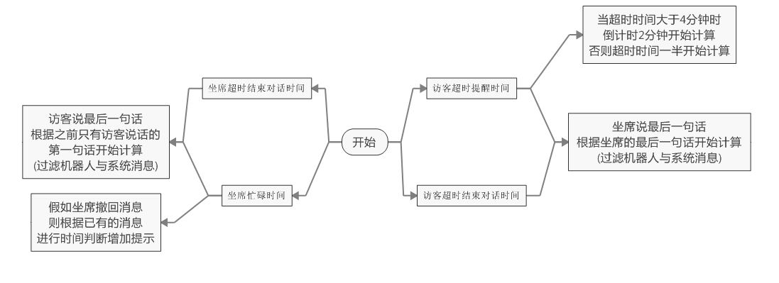

应用逻辑设计/Application Logical Design
No。 | 业务功能名称  Function Name | 业务功能描述  Function Description | 业务功能类型  Function Type
1 | msgdb | 默认设置是否启用工作时间 | 输入项
2 | clientEndtime | 坐席超时结束对话时间 | 输入项
3 | clientBusytime | 坐席忙碌时间 | 输入项
4 | visitorEndTime | 访客超时结束对话时间 | 输入项
5 | visitorHalfTime | 访客超时提醒时间 | 输入项
6 | ops | 基础设置 | 输入项
7 | startFun | 对话开始进行超时判断 | 界面输出项
8 | diaList | 已不再使用 | 变量
9 | timeout | 总定时器 | 变量
10 | getSelect | 获取已选项 | 变量
11 | hasVisitorHalfTimeout | 是否已经访客超时提醒 | 变量
12 | hasVisitorTimeout | 是否已经访客超时结束 | 变量
13 | hasClientBusy | 是否已经坐席忙碌 | 变量
14 | hasClientEnd | 是否已经坐席超时结束 | 变量
15 | init | 开始运行 | 方法
16 | setTime | 根据设置调整超时时间 | 方法
17 | startALLTimeout | 使用定时器开始判断 | 方法
18 | endChat | 结束对话关闭定时器 | 方法
19 | addDiaList | 已不再使用 | 方法
20 | removeDiaList | 已不再使用 | 方法
21 | diaListLast | 获取最后一个对话的类型（过滤机器人） | 方法
22 | isVisitorHalfTimeout | 是否访客超时提醒 | 方法
23 | isVisitorTimeout | 是否访客超时结束 | 方法
24 | isClientBusy | 是否坐席忙碌 | 方法
25 | isClientEnd | 是否坐席超时结束 | 方法

转换表情/changeFace.js

业务逻辑描述/Business Logical Description
表情符号与图片进行转换

应用逻辑设计/Application Logical Design
No。 | 业务功能名称  Function Name | 业务功能描述  Function Description | 业务功能类型  Function Type
1 | imgIco | 已不再使用 | 输入项
2 | after | 加载后增加表情显示 | 界面输出项
3 | init | 开始运行 | 方法
4 | getItems | 获取所有的表情元素 | 方法
5 | imgToIco | 图片转换为表情 | 方法
6 | icoToImg | 表情转换为图片 | 方法

缓存机制/storage.js

业务逻辑描述/Business Logical Description
综合整理缓存机制

应用逻辑设计/Application Logical Design
No。 | 业务功能名称  Function Name | 业务功能描述  Function Description | 业务功能类型  Function Type
1 | init | 开始运行 | 方法
2 | get | 获取缓存 | 方法
3 | set | 设置缓存 | 方法
4 | clear | 清除缓存 | 方法

敏感词过滤/sensitive.js

业务逻辑描述/Business Logical Description
过滤敏感词，转换为**

应用逻辑设计/Application Logical Design
No。 | 业务功能名称  Function Name | 业务功能描述  Function Description | 业务功能类型  Function Type
1 | vocabulary | 敏感词库 | 输入项
2 | get | 转换敏感词为** | 方法

弹出框/Alert.js

业务逻辑描述/Business Logical Description
对于特殊信息进行展示

应用逻辑设计/Application Logical Design
No。 | 业务功能名称  Function Name | 业务功能描述  Function Description | 业务功能类型  Function Type
1 | bgColor | 已不再使用 | 输入项
2 | time | 展示后过几秒隐藏 | 输入项
3 | isUse | 是否已使用 | 变量
4 | init | 开始运行 | 方法
5 | show | 展示 | 方法

用户数据信息/userDatas.js

业务逻辑描述/Business Logical Description
获取访客的各种信息

应用逻辑设计/Application Logical Design
No。 | 业务功能名称  Function Name | 业务功能描述  Function Description | 业务功能类型  Function Type
1 | param | 后缀参数 | 输入项
2 | storage | 缓存 | 输入项
3 | storageVisitor | 缓存访客名 | 输入项
4 | storageIpStr | 缓存ip名 | 输入项
5 | storageChatNum | 缓存对话数名 | 输入项
6 | companyPk | 公司编号 | 输入项
7 | aDset | 基础设置 | 输入项
8 | chatID | 对话ID | 输入项
9 | businessId | 业务类型编号 | 输入项
10 | businessName | 业务类型名称 | 输入项
11 | storageOldService | 缓存原有坐席名 | 输入项
12 | opShow | 坐席展示名称 | 输入项
13 | getJsonStr | 获取全部信息 | 方法
14 | getChatNum | 获取对话数 | 方法
15 | getOperatingSystem | 获取系统参数 | 方法
16 | getUserAgent | 获取UA | 方法
17 | getFlash_version | 获取Flash版本 | 方法
18 | getIpStr | 获取IP地址信息 | 方法
19 | getVisitorInfo | 获取访客信息 | 方法

参数信息/getParameter.js

业务逻辑描述/Business Logical Description
获取url参数信息

应用逻辑设计/Application Logical Design
No。 | 业务功能名称  Function Name | 业务功能描述  Function Description | 业务功能类型  Function Type
1 | getParameter | 获取url参数信息 | 方法

切换窗口/changeWindow.js

业务逻辑描述/Business Logical Description
在访客合并对话ID时，新建窗口或刷新窗口使用
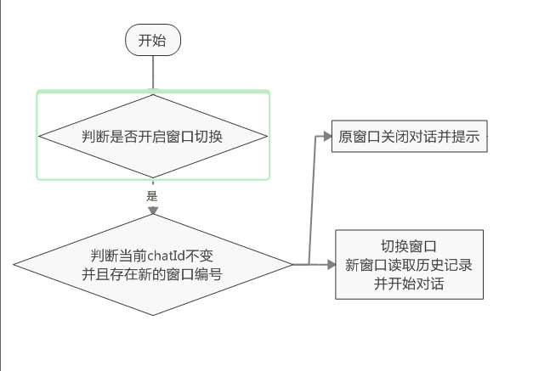

应用逻辑设计/Application Logical Design
No。 | 业务功能名称  Function Name | 业务功能描述  Function Description | 业务功能类型  Function Type
1 | open | 是否开启 | 输入项
2 | msgdb | 消息记录 | 输入项
3 | storage | 缓存 | 输入项
4 | chatId | 对话ID | 输入项
5 | browserId | 浏览窗口ID | 输入项
6 | companyPk | 公司编号 | 输入项
7 | aDset | 基础设置 | 输入项
8 | chatID | 对话ID | 输入项
9 | dialogue | 对话 | 输入项
10 | data | 当前数据源 | 输入项
11 | TimeoutList | 超时判断 | 输入项
12 | start | 开启切换后执行 | 界面输出项
13 | end | 被切换后执行 | 界面输出项
db | db | 当前的消息库 | 变量
15 | change | 切换窗口 | 方法
16 | clear | 清空切换信息 | 方法
17 | check | 检查是否切换 | 方法
18 | setMsgObj | 设置对话参数 | 方法
19 | getMsgObj | 获取对话参数 | 方法
20 | init | 开始初始化 | 方法
21 | startcheck | 开始检测 | 方法

队列/queue.js

业务逻辑描述/Business Logical Description
排队机制
- 进入队列
- 假如是第一位则进入对话
- 假如不是且总排队人数未满则显示排队号
- 超过一定时间提示留言
- 假如总排队人数已满直接提示留言
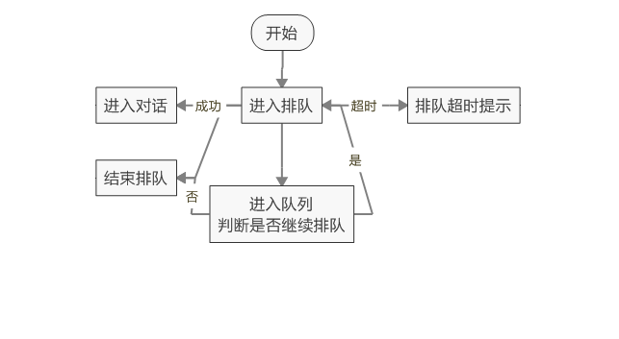

应用逻辑设计/Application Logical Design
No。 | 业务功能名称  Function Name | 业务功能描述  Function Description | 业务功能类型  Function Type
1 | chatID | 对话ID | 输入项
2 | companyPk | 公司编号 | 输入项
3 | langPk | 语言编号 | 输入项
4 | message | 访客全部信息 | 输入项
5 | IpStr | 访客地址信息 | 输入项
6 | always | 排队中一直执行的方法显示排队数 | 界面输出项
7 | success | 排队成功进入对话 | 界面输出项
8 | fail | 排队失败 | 界面输出项
9 | leave | 离开队列 | 界面输出项
10 | continueque | 超过一定时间需要继续排队 | 界面输出项
11 | businessId | 业务类型编号 | 变量
12 | businessName | 业务类型名称 | 变量
13 | isTimeOut | 是否排队超时 | 变量
14 | index | 当前排队数 | 变量
15 | start | 开始排队 | 方法
16 | getInfo | 获取队列信息（继续排队） | 方法
17 | continueque | 排队超时继续排队 | 方法

数据初始化/data.js

业务逻辑描述/Business Logical Description
当前页面的数据信息

应用逻辑设计/Application Logical Design
No。 | 业务功能名称  Function Name | 业务功能描述  Function Description | 业务功能类型  Function Type
1 | list | 数据集 | 变量
2 | get | 获取数据 | 方法
3 | set | 设置数据 | 方法

对话主进程/dialogue.js

业务逻辑描述/Business Logical Description
对话机制包含三个方面
- 对话开始与结束
- 对话读取消息
- 发送消息
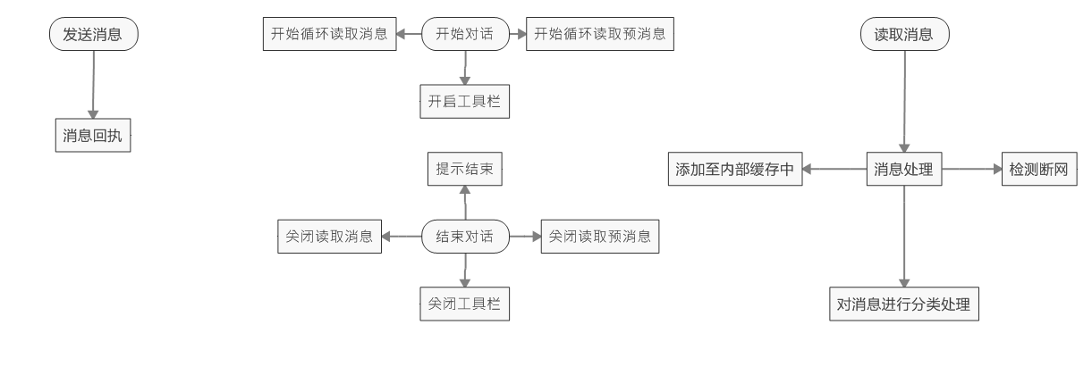

应用逻辑设计/Application Logical Design
No。 | 业务功能名称  Function Name | 业务功能描述  Function Description | 业务功能类型  Function Type
1 | timeStr | 时间字符串 | 输入项
2 | resendStr | 发送中字符串 | 输入项
3 | callbackStr | 重新发送字符串 | 输入项
4 | msgEle | 信息展示的DOM对象 | 输入项
5 | visitorId | 访客ID | 输入项
6 | historyEle | 历史消息的DOM对象 | 输入项
7 | textEle | 发送信息内容的DOM对象 | 输入项
8 | storage | 缓存 | 输入项
9 | chatId | 对话ID | 输入项
10 | browserId | 浏览窗口ID | 输入项
11 | limitReceiveTime | 接收消息成功的最大时间 | 输入项
12 | changeFaceFun | 表情图片切换接口 | 输入项
13 | detectWeb | 检测断网接口 | 输入项
14 | msgList | 检测断网的文字库 | 输入项
15 | closeStrList | 关闭对话的文字库 | 输入项
16 | showSysMsgFun | 系统消息的展示 | 界面输出项
17 | getReceivedFun | 获取接收消息成功的展示 | 界面输出项
18 | msgReplace | 消息替换的HTML展示 | 界面输出项
19 | startChat | 开始对话 | 界面输出项
20 | endChat | 结束对话 | 界面输出项
21 | sendMessageFun | 发送消息 | 界面输出项
22 | msgFun | 展示消息（一般消息） | 界面输出项
23 | closeTool | 关闭工具栏 | 界面输出项
24 | openTool | 开启工具栏 | 界面输出项
25 | confirmSend | 获取发送消息成功的展示 | 界面输出项
26 | specialFun | 对于所有消息的处理 | 界面输出项
27 | msgPair | 消息ID和内部ID的对应关系（用于重新发送） | 变量
28 | diaCount | 未使用（发送的总消息数） | 变量
29 | isSpeech | 未使用（是否启用语音） | 变量
30 | diaList | 所有发送的消息（现只用于重新发送） | 变量
31 | readMessageInterval | 读取消息定时器 | 变量
32 | prevTextInterval | 预知消息定时器 | 变量
33 | Attr（langType，islive，operatorName，remoteUrl，_workGroupName） | 语言类型，是否开始对话，坐席展示名称，对应的Jtalk地址，坐席的openfire名称 | 变量
34 | getAttr | 获取attr属性 | 方法
35 | setAttr | 设置attr属性 | 方法
36 | islive | 是否开始对话 | 方法
37 | showMsg | 发送消息 | 方法
38 | showSysMsg | 发送系统消息 | 方法
39 | start | 开始对话 | 方法
40 | end | 结束对话 | 方法
41 | readMessage | 读取消息 | 方法
42 | messageDeal | 处理消息 | 方法
43 | addDiaList | 保存消息（现只用于重新发送） | 方法
44 | getReceived | 获取成功发送 | 方法
45 | preVstText | 消息预知 | 方法
46 | sendMessage | 发送消息 | 方法
47 | callbackFun | 成功发送的回调 | 方法
48 | toolFun | 开关工具栏 | 方法

心跳机制/heartBeat.js

业务逻辑描述/Business Logical Description
当前页面的数据信息
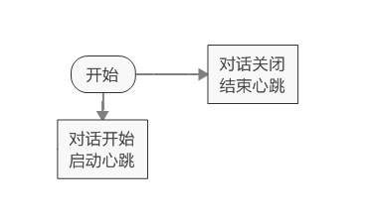

应用逻辑设计/Application Logical Design
No。 | 业务功能名称  Function Name | 业务功能描述  Function Description | 业务功能类型  Function Type
1 | beatInterval | 心跳定时器 | 变量
2 | json | 发送心跳信息 | 变量
3 | end | 结束心跳 | 方法
4 | init | 开始心跳 | 方法

满意度/satisfaction.js

业务逻辑描述/Business Logical Description
满意度生成，展现，提交
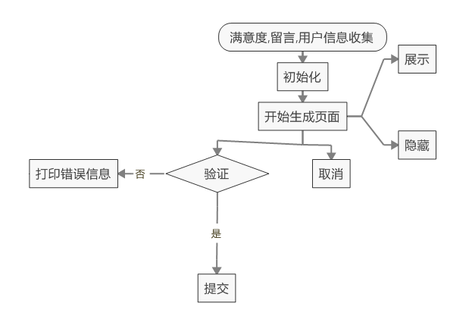

应用逻辑设计/Application Logical Design
No。 | 业务功能名称  Function Name | 业务功能描述  Function Description | 业务功能类型  Function Type
1 | dialogue | 对话接口 | 输入项
2 | companyPk | 发送心跳信息 | 输入项
3 | langPk | 语言pk | 输入项
4 | chatId | 对话ID | 输入项
5 | title | 标题 | 输入项
6 | top | 顶部文字 | 输入项
7 | bottom | 底部展示 | 输入项
8 | generate | 生成展现 | 界面输出项
9 | hasSat | 已有满意度 | 变量
10 | init | 初始化 | 方法
11 | check | 未使用 | 方法
12 | cancel | 取消满意度 | 方法
13 | createView | 初始化界面 | 方法
14 | getElement | 获取满意度对象 | 方法
15 | getElementByParent | 获取满意度上级对象 | 方法
16 | submit | 提交满意度 | 方法
17 | show | 展示满意度 | 方法
18 | hide | 隐藏满意度 | 方法

留言/leaveMessage.js

业务逻辑描述/Business Logical Description
留言生成，展现，提交

应用逻辑设计/Application Logical Design
No。 | 业务功能名称  Function Name | 业务功能描述  Function Description | 业务功能类型  Function Type
1 | Alert | 检测提示框 | 输入项
2 | messageDisplay | 满意度消息展示设置 | 输入项
3 | messageContent | 满意度消息内容 | 输入项
4 | messageTypeList | 消息格式 | 输入项
5 | warn | 警告的css样式 | 输入项
6 | title | 标题 | 输入项
7 | bottom | 底部展示 | 输入项
8 | warn | 报错提示 | 界面输出项
9 | reset | 重置 | 界面输出项
10 | generate | 生成展现 | 界面输出项
11 | hasCreate | 已有留言 | 变量
12 | init | 初始化 | 方法
13 | check | 检测是否不符合格式 | 方法
14 | cancel | 取消满意度 | 方法
15 | createView | 初始化界面 | 方法
16 | submit | 提交满意度 | 方法
17 | show | 展示满意度 | 方法
18 | hide | 隐藏满意度 | 方法
19 | reset | 重置 | 方法

用户信息收集 /visitorInformation.js

业务逻辑描述/Business Logical Description
用户信息收集生成，展现，提交

应用逻辑设计/Application Logical Design
No。 | 业务功能名称  Function Name | 业务功能描述  Function Description | 业务功能类型  Function Type
1 | Alert | 检测提示框 | 输入项
2 | storage | 缓存 | 输入项
3 | storageVisitor | 缓存访客信息名 | 输入项
4 | title | 标题 | 输入项
5 | bottom | 底部展示 | 输入项
6 | submitFun | 提交 | 界面输出项
7 | warn | 报错提示 | 界面输出项
8 | cancelFun | 取消 | 界面输出项
9 | generate | 生成展现 | 界面输出项
10 | hasCreate | 是否已生成 | 变量
11 | visitor | 访客信息 | 变量
12 | init | 初始化 | 方法
13 | check | 检测是否不符合格式 | 方法
14 | cancel | 取消满意度 | 方法
15 | createView | 初始化界面 | 方法
16 | submit | 提交满意度 | 方法
17 | show | 展示满意度 | 方法
18 | hide | 隐藏满意度 | 方法

历史纪录及离线留言/history.js

业务逻辑描述/Business Logical Description
开始对话前获取历史记录与离线留言
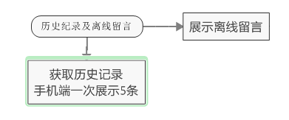

应用逻辑设计/Application Logical Design
No。 | 业务功能名称  Function Name | 业务功能描述  Function Description | 业务功能类型  Function Type
1 | show | 是否需要展示留言 | 输入项
2 | visitorId | 访客ID | 输入项
3 | companyPk | 公司编号 | 输入项
4 | leavePre | 离线留言的前缀 | 输入项
5 | maxDia | 一次获取最多展示的留言数 | 输入项
6 | dialogue | 对话接口 | 输入项
7 | generation | 生成展现 | 界面输出项
8 | checkFun | 检测历史记录 | 界面输出项
9 | page | 页数 | 变量
10 | historyDias | 历史消息 | 变量
11 | leaveDias | 离线消息 | 变量
12 | over | 是否历史消息已经结束 | 变量
13 | cur | 当前对话数 | 变量
14 | showHistoryDia | 展示历史消息 | 方法
15 | showLeaveChat | 展示离线留言 | 方法
16 | init | 初始化 | 方法
17 | check | 检测历史记录 | 方法
18 | changeToContent | 转化记录 | 方法
19 | getSum | 获取总记录 | 方法
20 | getHistoryDialogue | 获取历史记录 | 方法
21 | getLeaveChat | 获取离线留言 | 方法

机器人/robot.js

业务逻辑描述/Business Logical Description
开启机器人时，进入机器人对话界面
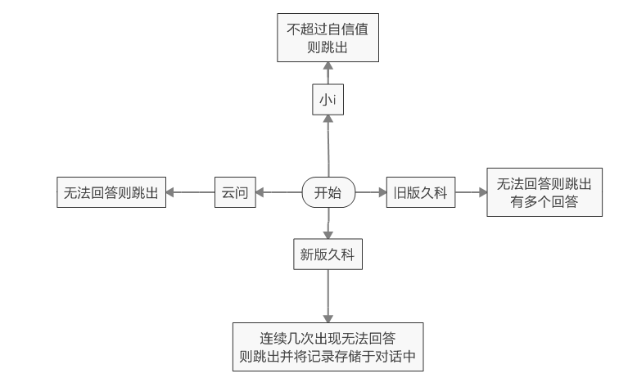

应用逻辑设计/Application Logical Design
No。 | 业务功能名称  Function Name | 业务功能描述  Function Description | 业务功能类型  Function Type
1 | visitorName | 访客姓名 | 输入项
2 | ecselfList | 机器人设置 | 输入项
3 | companyPk | 公司编号 | 输入项
4 | langPk | 语言编号 | 输入项
5 | dialogue | 对话接口 | 输入项
6 | robotSetting | 默认的机器人设定 | 输入项
7 | chatId | 对话ID | 输入项
8 | ywList | 云问系统的特别公司 | 输入项
9 | confidence | 自信度展示 | 输入项
10 | changeToNormal | 转为一般对话 | 界面输出项
11 | isUse | 是否启用机器人 | 变量
12 | ncRobotTime | 久科机器人错误的次数 | 变量
13 | nc(number,answer,questions) | 久科机器人允许错误次数，错误时的回答，提问 | 变量
14 | recored | 机器人记录 | 方法
15 | check | 检测机器人 | 方法
16 | iRobot | 小I机器人 | 方法
17 | ncRobot | 久科机器人 | 方法
18 | ywRobot | 云问机器人 | 方法
19 | oldNcRobot | 老版久科机器人 | 方法

提示语/langTip.js

业务逻辑描述/Business Logical Description
提示语输出
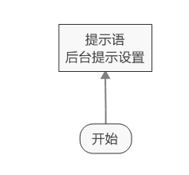

应用逻辑设计/Application Logical Design
No。 | 业务功能名称  Function Name | 业务功能描述  Function Description | 业务功能类型  Function Type
1 | companyPk | 公司编号 | 输入项
2 | defaultLangPk | 语言编号 | 输入项
3 | show | 展示 | 界面输出项
4 | type | 类型集 | 变量
5 | key | 键值集 | 变量
6 | show | 展示提示语 | 方法

访问限制/visitLimit.js

业务逻辑描述/Business Logical Description
访客在一定时间内不能多次访问网址
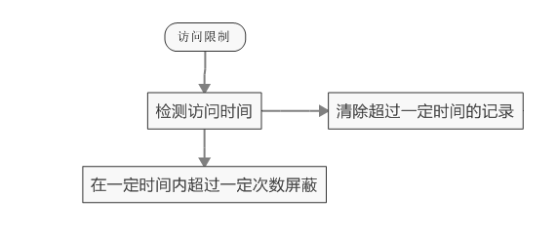

应用逻辑设计/Application Logical Design
No。 | 业务功能名称  Function Name | 业务功能描述  Function Description | 业务功能类型  Function Type
1 | open | 是否打开限制为0时不打开 | 输入项
2 | storage | 缓存 | 输入项
3 | time | 总时间 | 输入项
4 | num | 访问次数 | 输入项
5 | blockTime | 屏蔽时间 | 输入项
6 | url | 跳出地址 | 输入项
7 | init | 初始化 | 方法

所有信息的记录/msgdb.js

业务逻辑描述/Business Logical Description
所有消息的记录包含一般消息，系统消息，提示语等

应用逻辑设计/Application Logical Design
No。 | 业务功能名称  Function Name | 业务功能描述  Function Description | 业务功能类型  Function Type
1 | allDB | 所有消息的记录 | 变量
2 | id | 当前记录的ID | 变量
3 | db | 展示消息的记录 | 变量
4 | add | 增加记录 | 方法
5 | clear | 清空记录 | 方法
6 | get | 获取记录（未使用） | 方法
7 | set | 设置展示记录 | 方法
8 | getAll | 获取所有展示记录 | 方法

展示工具栏/showLabel.js（PC）

业务逻辑描述/Business Logical Description
在对话中展示工具栏的信息

应用逻辑设计/Application Logical Design
No。 | 业务功能名称  Function Name | 业务功能描述  Function Description | 业务功能类型  Function Type
1 | init | 初始化 | 方法
2 | show | 展示 | 方法

智能推荐/visitorRobot.js（PC）

业务逻辑描述/Business Logical Description
在用户输入消息时提供与输入内容相关的推荐内容

应用逻辑设计/Application Logical Design
No。 | 业务功能名称  Function Name | 业务功能描述  Function Description | 业务功能类型  Function Type
1 | companyPk | 公司编号 | 输入项
2 | after | 展示 | 界面输出项
3 | init | 初始化 | 界面输出项
4 | hide | 隐藏提示 | 界面输出项
5 | msg | 用户输入的消息 | 变量
6 | init | 初始化 | 方法
7 | check | 检测用户的消息 | 方法
8 | hide | 隐藏推荐 | 方法

字体/fontStyle.js（PC）

业务逻辑描述/Business Logical Description
PC端访客可以修改的字体

应用逻辑设计/Application Logical Design
No。 | 业务功能名称  Function Name | 业务功能描述  Function Description | 业务功能类型  Function Type
1 | fs | 默认字体样式集 | 输入项
2 | storage | 缓存 | 输入项
3 | initFun | 初始化 | 界面输出项
4 | fs | 字体样式集 | 变量
5 | init | 初始化 | 方法
6 | isShow | 是否展示 | 方法
7 | set | 设置字体 | 方法
8 | get | 获取字体 | 方法

皮肤/setSkin.js（PC）

业务逻辑描述/Business Logical Description
PC端访客可以自定义标题，logo图，广告

应用逻辑设计/Application Logical Design
No。 | 业务功能名称  Function Name | 业务功能描述  Function Description | 业务功能类型  Function Type
1 | vcwTitleZhcn | 标题 | 输入项
2 | vcwLftAdZhcn | 广告 | 输入项
3 | vcwLogoZhcn | Logo（未使用） | 界面输出项
4 | setTitle | 未使用 | 变量
5 | setTab | 设置广告 | 方法

策略选择/strategy.js(易销宝新增)

业务逻辑描述/Business Logical Description
选择业务类型后进行策略判断,进入不同分支抢单直接对话或排队
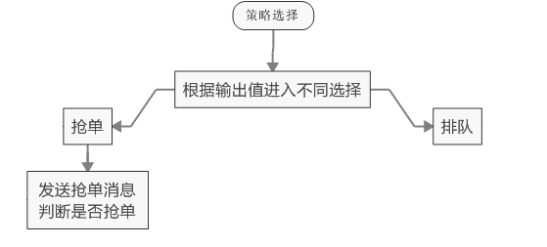

应用逻辑设计/Application Logical Design
No。 | 业务功能名称  Function Name | 业务功能描述  Function Description | 业务功能类型  Function Type
1 | companyPk | 公司编号 | 输入项
2 | dealFun | 处理方法 | 界面输出项
3 | getType | 获取策略管理内容 | 变量

抢单/grab.js(易销宝新增)

业务逻辑描述/Business Logical Description
易销宝新增抢单方法,进入抢单流程(只能发送对话,抢单后进入实际对话中)

应用逻辑设计/Application Logical Design
No。 | 业务功能名称  Function Name | 业务功能描述  Function Description | 业务功能类型  Function Type
1 | companyPk | 公司编号 | 输入项
2 | chatId | 对话ID | 输入项
3 | jsonStr | 访客所有信息 | 输入项
4 | dealFun | 处理方法 | 界面输出项
5 | isGrab | 是否抢单 | 变量
6 | msg | 抢单消息库(未使用) | 变量
7 | start | 开始抢单 | 方法
8 | pushMsg | 发送抢单消息 | 方法

专属客服队列/serviceQueue.js(易销宝新增)

业务逻辑描述/Business Logical Description
易销宝新增专属客服的排队队列

应用逻辑设计/Application Logical Design
No。 | 业务功能名称  Function Name | 业务功能描述  Function Description | 业务功能类型  Function Type
1 | companyPk | 公司编号 | 输入项
2 | chatID | 对话ID | 输入项
3 | message | 访客所有信息 | 输入项
4 | username | 用户名 | 输入项
5 | inqueue | 进入队列 | 界面输出项
6 | success | 排队成功 | 界面输出项
7 | fail | 排队失败 | 界面输出项
8 | timeout | 排队超时 | 界面输出项
9 | businessId | 业务类型ID | 变量
10 | businessName | 业务类型名称 | 变量
11 | isTimeOut | 是否超时 | 变量
12 | index | 排队号 | 变量
13 | start | 开始排队 | 方法

